

Jueves, 21 de octubre 2021

**Comparar y ordenar fracciones**

1. Observa y compara las fracciones que representan las partes pintadas.

Escribe las fracciones y <, > o =, según corresponda.

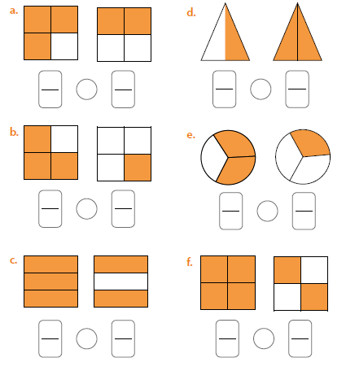



Jueves, 21 de octubre 2021

2. Pinta en las figuras las siguientes parejas de fracciones. Luego, compáralas, usando los símbolos <, > o =, según corresponda.

3. Compara y escribe > o < según corresponda.

4. Encierra la fracción mayor en cada caso.

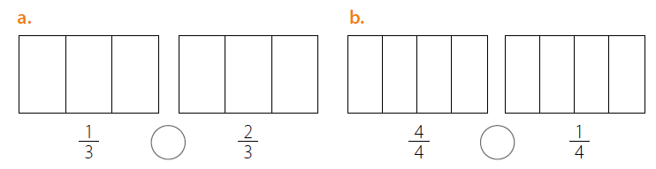

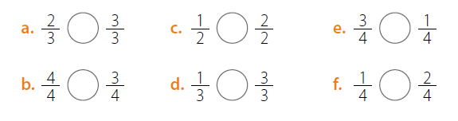

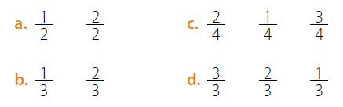



Jueves, 21 de octubre 2021

5. Escribe, ordenado de mayor a menor, cada grupo de fracciones.

6. Resuelve los problemas.

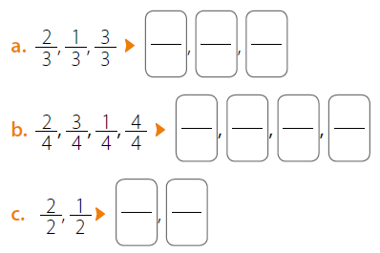

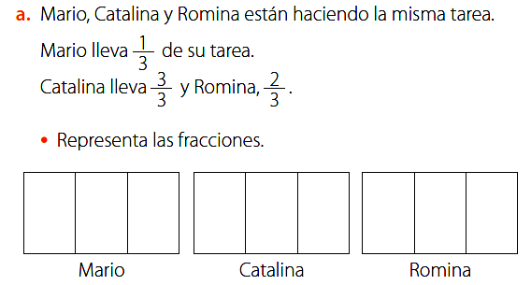



Jueves, 21 de octubre 2021

¿A quién le falta más para terminar la tarea?

_______________________________________________________

¿A quién le falta menos para terminar la tarea?

_______________________________________________________

• Escribe los nombres de los niños, ordenados según la cantidad de tarea que han avanzado, de menor a mayor.

_______________________________________________________

• ¿Alguno de los niños ya terminó de hacer su tarea? Justifica.

_______________________________________________________

b. Carolina se comió ¼ de una pizza y guardó el resto para el día siguiente.

• Pinta las fracciones.

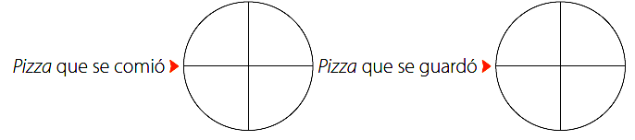



Jueves, 21 de octubre 2021

• ¿La fracción de pizza que guardó es mayor o menor que la que se comió?, ¿por qué?

______________________________________________________

______________________________________________________

c. Ana cortó un queque en 3 partes iguales y lo repartió entre sus hijos David y Enrique. David se comió 2/3 del queque y Enrique, 1/3 de él.

• Pinta las fracciones.

¿Quién comió más queque?, ¿cómo lo supiste?

______________________________________________________

______________________________________________________

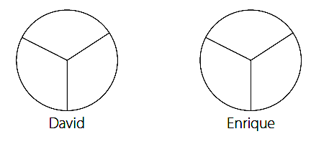



Jueves, 21 de octubre 2021

d. Mónica, Paola y Sebastián están leyendo el mismo libro. Mónica ha leído 3/4 del libro; Paola, 1/4, y Sebastián, 2/4.

. • Pinta las fracciones.

• ¿Quién ha leído más páginas del libro?

_______________________________________________________

• ¿Quién ha leído menos páginas del libro?

_______________________________________________________

